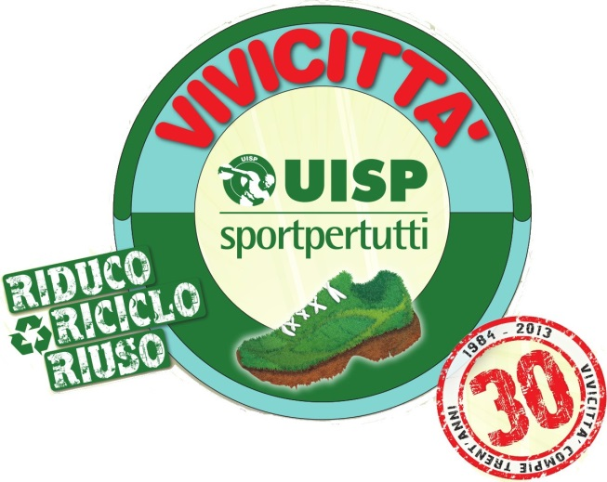

PERCORSI Si sviluppano su strada asfaltata e all’interno dell’area protetta
del Parco Regionale dei Boschi di Carrega.
Gara competitiva 12 km - Non competitiva 12 km – 7.5 km
Percorso naturalistico 8 km - Orienteering con maestri federali

RITROVO DOMENICA 7 APRILE, ORE 8.30 PER TUTTI
presso il campo sportivo Joker Center di via Giuseppe di Vittorio di SALA BAGANZA (PR)

ISCRIZIONI AGONISTICA
Entro e non oltre MERCOLEDI’ 3 APRILE: 8.00 €
Presso lo sportello tesseramento agli uffici UISP comitato di Parma, via Testi 2, 43100, Parma.
Attraverso bonifico bancario:
IBAN IT 07 X 05387 12702 00000 1464446 intestato a UISP comitato di Parma, via Testi 2, 43100, Parma.
Successivamente, per confermare l’iscrizione, inviare a segreteria@uispparma.it
-modulo iscrizione compilato in ogni sua parte
-copia del bonifico
-copia del tesserino di affiliazione
ECCO DOVE VA 1 EURO DELLA VOSTRA ISCRIZIONE:
Sport & Dignity: Attività sportive per bambini e bambine all’interno dei campi profughi palestinesi
RITIRO PETTORALI E PACCHI GARA COMPETITIVI
Presso il comitato UISP di Parma, ufficio Atletica:
solo i giorni VENERDI’ 5 APRILE dalle ore 16.30 alle ore 18.30 e SABATO 6 APRILE dalle 9.00 alle 11.00
Sul posto: domenica 7 aprile dalle ore 08.30 alle ore 09.30
Alla manifestazione agonistica possono partecipare atleti di ambo i sessi che abbiano compiuto il 18° anno. Si ricorda che all’atto dell’iscrizione è OBBLIGATORIO presentare il tesseramento UISP, FIDAL o ALTRO ENTE DI PROMOZIONE SPORTIVA validi per l’anno sportivo in corso .Si ricorda che NON è possibile partecipare con il solo certificato medico.
Si prega di rispettare i cancelli orari segnalati per le iscrizioni per facilitare l’organizzazione nella migliore gestione dell’evento.

ISCRIZIONE NON-AGONISTICA, NATURALISTICO E ORIENTEERING
Sul posto dalle ore 8.30
Adulti con gadget: 5.00 € (fino ad esaurimento) 3.00 € senza gadget
Bambini: 2.00 € (gadget fino ad esaurimento)
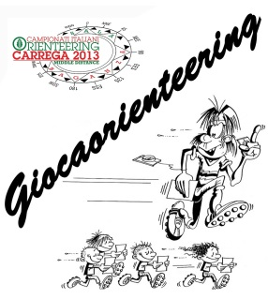
PERLAGRANDETA’ per Vivicittà
PASSEGGIATA CORDIALE
di circa 5 km in centro storico
ore 10.30 partenza da piazza Garibaldi, Parma
Iscrizione 3.00 € con maglietta

UISP in movimento
per il diritto al cibo
e la sovranità alimentare

PACCO GARA e PREMIAZIONI
Magliette fino ad esaurimento
Ecoborracce per i bimbi
Premiazioni competitivi da regolamento uisp

PARTENZA AGONISTI E NON AGONISTI dall’arco della Gazzetta di Parma alle ore 10.30. L’arrivo sarà nel medesimo luogo.

ORIENTEERING Raduno e briefing: ore 8.30
Partenza 9.30 dall’arco della Banca Popolare Emilia Romagna, ritorno libero.

RISTORO E VIVIPARTY
Ristori lungo i percorsi e all’arrivo.
VIVIPARTY organizzato dalla PROLOCO di Sala Baganza a pagamento.

SERVIZIO PRONTO INTERVENTO E SICUREZZA
La manifestazione avrà una copertura sanitaria coordinata e organizzata dall’ assistenza Volontaria dei comuni partecipanti e limitrofi.
Lungo tutto il tracciato di Vivicittà i limiti di sicurezza saranno garantiti dalle Associazioni di Protezione Civile e Polizia Municipale presenti sul territorio.

Progetto nazionale sensibilizzazione ecosostenibilità La Uisp, in linea alle scelte della Comunità Europea in tema di riduzione dei rifiuti, promuove anche quest’anno la CAMPAGNA RIDUCO – RICICLO - RIUSO

CONTATTI
UISP PARMA via Testi n°2 – 43122 Parma
Tel. 0521/707411 fax. 0521/707420
INFO, MODULO ISCRIZIONI e LOCANDINA SCARICABILE www.uisp.it/parma

